LAPORAN PRAKTIKUM INTERNET OF THINGS (IoT)
Fakultas Vokasi, Universitas Brawijaya

Praktek Real Hardware ESP32

Alvaro Zeka Ricardo
Fakultas Vokasi,Universitas Brawijaya
Email : alvarozeka7@student.ub.ac.id

Abstract : raktikum ini bertujuan untuk mempelajari integrasi antara mikrokontroler ESP32 dengan sensor DHT11 guna mengukur suhu dan kelembaban udara secara real-time. ESP32 dipilih karena memiliki konektivitas Wi-Fi serta performa pemrosesan yang tinggi, sedangkan DHT11 merupakan sensor yang umum digunakan untuk monitoring lingkungan. Dalam praktik ini, sensor DHT11 dihubungkan dengan ESP32 untuk mengambil data suhu dan kelembaban, kemudian data tersebut ditampilkan melalui serial monitor.

Kata Kunci :DHT 11,Esp32,Led

1. Introduction

1.1 Latar belakang
Perkembangan teknologi mikrokontroler dan konektivitas nirkabel telah mendorong kemajuan pesat dalam penerapan sistem berbasis Internet of Things (IoT). Salah satu perangkat yang banyak digunakan dalam bidang ini adalah ESP32, sebuah mikrokontroler yang dilengkapi dengan Wi-Fi dan Bluetooth, serta memiliki performa yang cukup tinggi untuk berbagai aplikasi. ESP32 tidak hanya fleksibel dalam pemrograman, tetapi juga mampu berinteraksi dengan berbagai jenis sensor dan aktuator, menjadikannya pilihan ideal untuk proyek-proyek monitoring dan otomasi.
Di sisi lain, DHT11 merupakan sensor digital yang berfungsi untuk mengukur suhu dan kelembaban udara. Sensor ini banyak digunakan dalam berbagai aplikasi karena kemudahannya dalam instalasi dan keterjangkauan harganya. Ketika dikombinasikan dengan ESP32, DHT11 dapat menjadi komponen penting dalam membangun sistem pemantauan lingkungan yang sederhana namun fungsional. Oleh karena itu, penting untuk mempelajari bagaimana mengintegrasikan kedua perangkat ini sebagai langkah awal dalam pengembangan sistem IoT.

1.2 Tujuan eksperimen

Eksperimen ini bertujuan untuk menguji dan memahami cara kerja integrasi antara mikrokontroler ESP32 dengan sensor DHT11 dalam membaca data suhu dan kelembaban. Melalui kegiatan ini, peserta diharapkan dapat mempraktikkan langsung proses pengkabelan hardware, pemrograman perangkat menggunakan Arduino IDE, serta mengakses dan menampilkan data sensor melalui serial monitor. Langkah ini penting sebagai pondasi keterampilan teknis dalam pengembangan sistem berbasis sensor dan mikrokontroler.
Selain itu, eksperimen ini juga bertujuan untuk melatih kemampuan analisis terhadap data lingkungan yang diperoleh secara real-time. Dengan data tersebut, peserta dapat belajar bagaimana merancang sistem monitoring sederhana yang dapat dikembangkan lebih lanjut menjadi sistem berbasis IoT dengan fitur tambahan seperti pengiriman data ke server atau cloud. Eksperimen ini diharapkan menjadi dasar yang kuat bagi peserta dalam merancang solusi teknologi tepat guna di bidang monitoring lingkungan.

2. Methodology (Metodologi)

2.1 Tools & Materials (Alat dan Bahan)

Alat yang digunakan :
Laptop
Esp32
Kabel Jumper Female to Male,Male to Male,Female to Female
DHT 11
Board
Led

Software yang digunakan :
VSCode
Ngrok
Laravel 11
XAMPP

2.2 Implementation Steps (Langkah Implementasi)

Praktik LED

- Menginstal Silicon Labs agar hardware esp32 dikenali komputer
- Memasukan program ke project main.cpp
#include <Arduino.h> // Wajib untuk PlatformIO + ESP32

// Deklarasi pin LED
int lampu = 23;
int lampu2 = 32;

void setup() {
Serial.begin(115200); // Inisialisasi komunikasi Serial
Serial.println("ESP32 Blinking LED");

// Atur pin sebagai OUTPUT
pinMode(lampu, OUTPUT);
pinMode(lampu2, OUTPUT);
}

void loop() {
// Nyalakan kedua LED
digitalWrite(lampu, HIGH);
digitalWrite(lampu2, HIGH);
Serial.println("LED ON");

delay(1000); // Tunggu 1 detik

// Matikan kedua LED
digitalWrite(lampu, LOW);
digitalWrite(lampu2, LOW);
Serial.println("LED OFF");

delay(1000); // Tunggu 1 detik sebelum mengulang
}

- Buat wiring kabel dan hardware di board
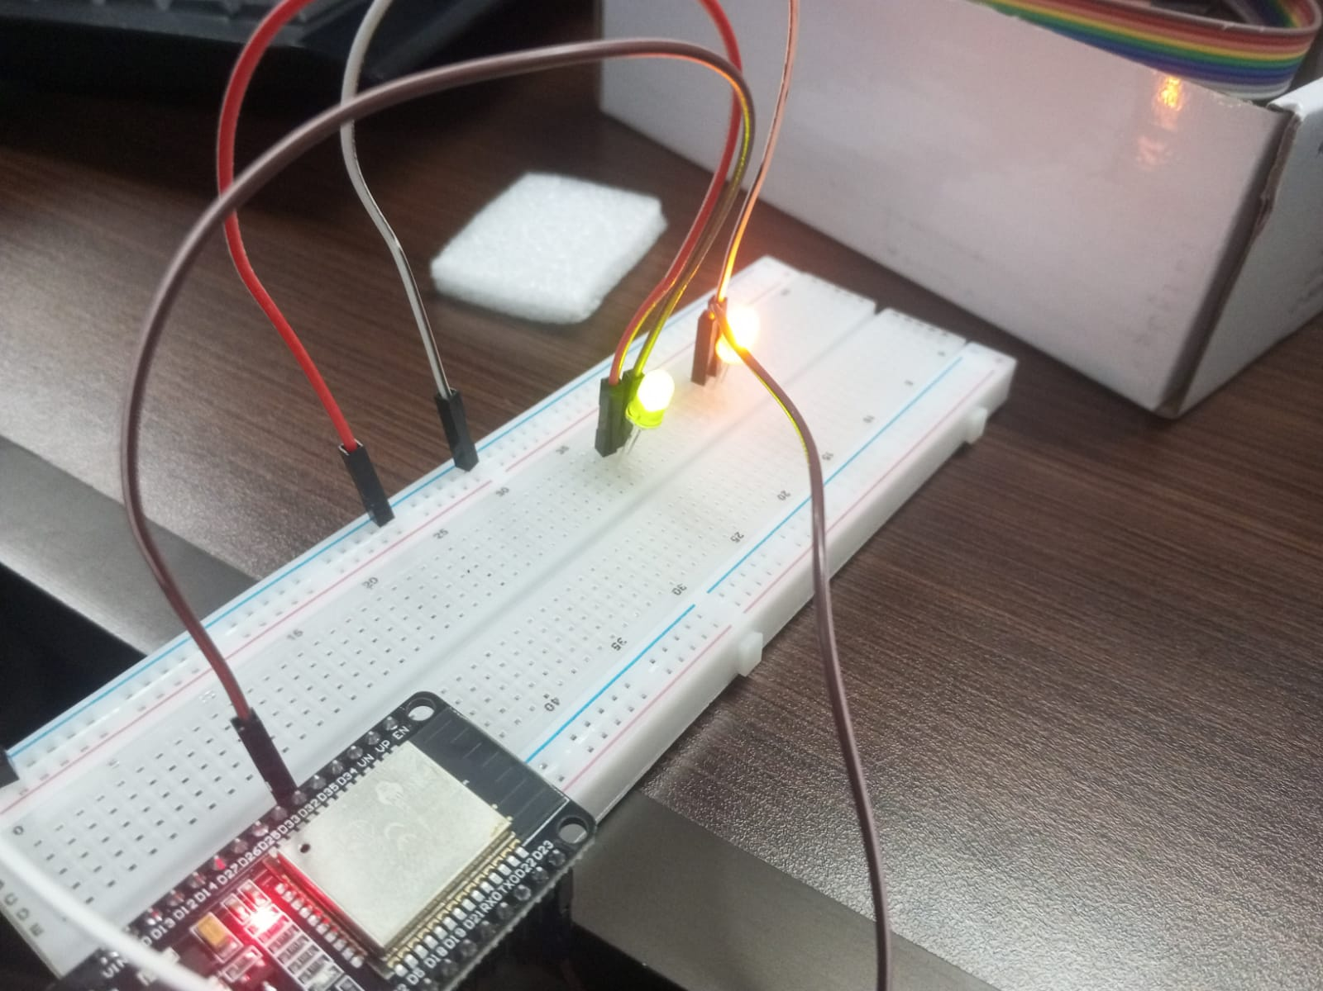
pastikan deklarasi pin yang digunakan sama
- Upload main.cpp dan tunggu
- Pilih Serial Monitor dan Led akan menyala
Sensor
- Buat Wiring seperti
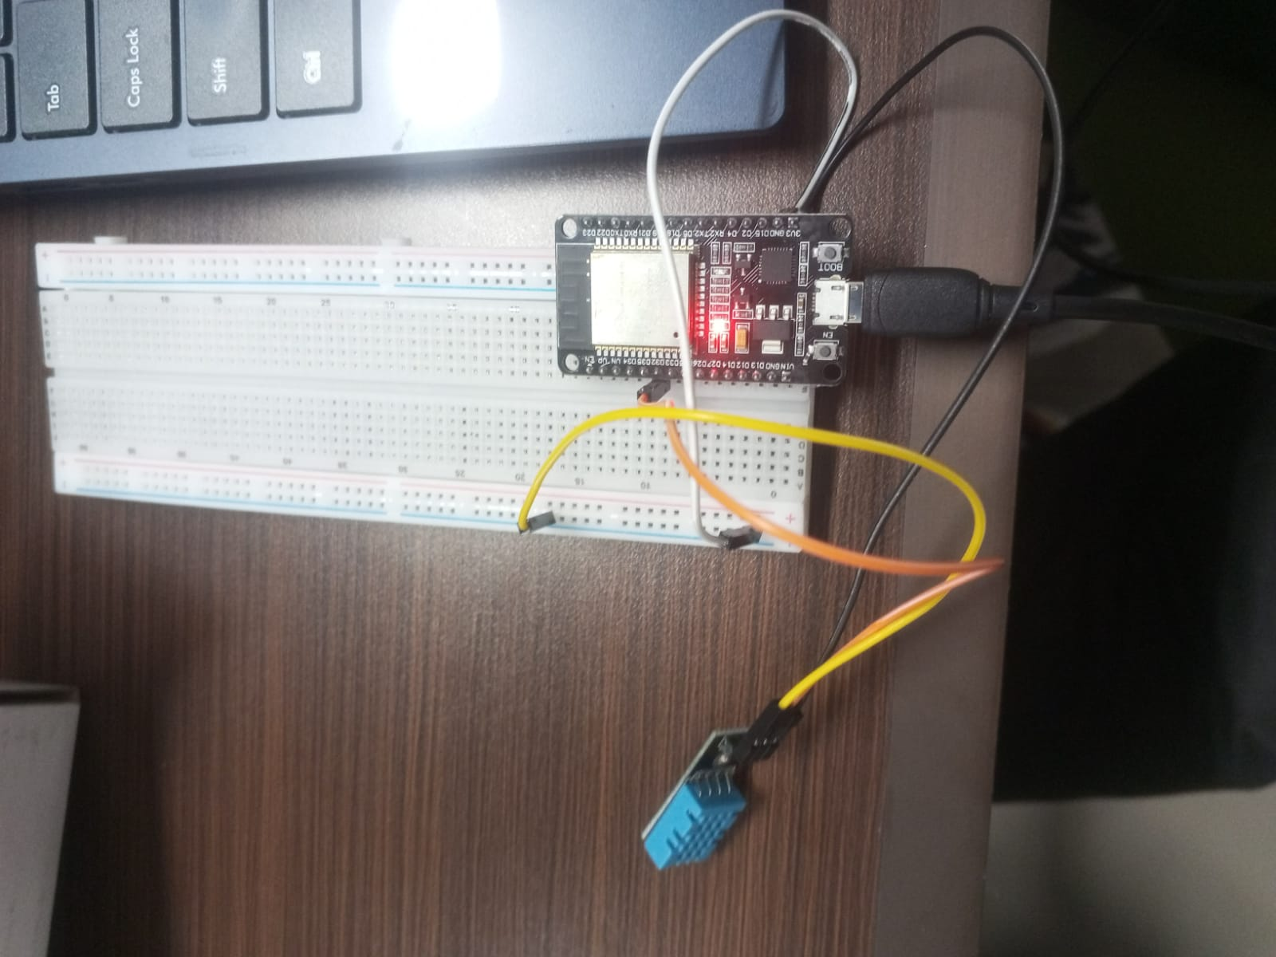
- Masukan Codingan
- Jalankan Laravel dan Ngrok dan masukan wifi kredensial
#include <Arduino.h>
#include <WiFi.h>
#include <HTTPClient.h>
#include "DHT.h"
#define DHTPIN 32
#define DHTTYPE DHT22

DHT dht(DHTPIN, DHTTYPE);
// Ganti dengan kredensial WiFi Anda
const char* ssid = "Kyzaa";
const char* password = "Cassie76";

unsigned long previousMillis = 0;
const long interval = 5000; // Interval 5 detik (5000 ms)
void setup() {
Serial.begin(115200);

// Hubungkan ke WiFi
WiFi.begin(ssid, password);
Serial.print("Menghubungkan ke WiFi");
while (WiFi.status() != WL_CONNECTED) {
delay(500);
Serial.print(".");
}
Serial.println(" Terhubung!");
dht.begin();

// Tunggu sebentar agar koneksi stabil
delay(1000);
}
void loop() {
unsigned long currentMillis = millis();
// Lakukan POST setiap interval yang telah ditentukan
if (currentMillis - previousMillis >= interval) {
previousMillis = currentMillis;
float h = round(dht.readHumidity());
// Read temperature as Celsius (the default)
float t = round(dht.readTemperature());
// Check if any reads failed and exit early (to try again).
if (isnan(h) || isnan(t)) {
Serial.println(F("Failed to read from DHT sensor!"));
return;
}
// Compute heat index in Celsius (isFahreheit = false)
float hic = dht.computeHeatIndex(t, h, false);
// Inisialisasi HTTPClient
HTTPClient http;
String url = "http://a6aa-114-5-221-45.ngrok-free.app/api/posts"; // Ganti dengan URL ngrok yang benar
http.begin(url); // Menggunakan HTTP, bukan HTTPS
http.addHeader("Content-Type", "application/json");

String payload = "{\"nama_sensor\":\"Sensor GD\", \"nilai1\":" + String(h) + ", \"nilai2\":" + String(t) + "}";

Serial.println(payload); // Untuk melihat apakah payload sudah terbentuk dengan benar

// Kirim POST request
int httpResponseCode = http.POST(payload);

// Tampilkan kode respons HTTP
Serial.print("Kode respons HTTP: ");
Serial.println(httpResponseCode);

// Tampilkan respons dari server jika request berhasil
if (httpResponseCode == 200 || httpResponseCode == 201) {
String response = http.getString();
Serial.println("Respons dari server:");
Serial.println(response);
} else {
Serial.println("Gagal mengirim data");
}
// Tutup koneksi HTTP
http.end();
}
}

- Upload dan Lihat Serial Monitor
- Jika Berhasil maka akan respon dengan kode 201 atau 200
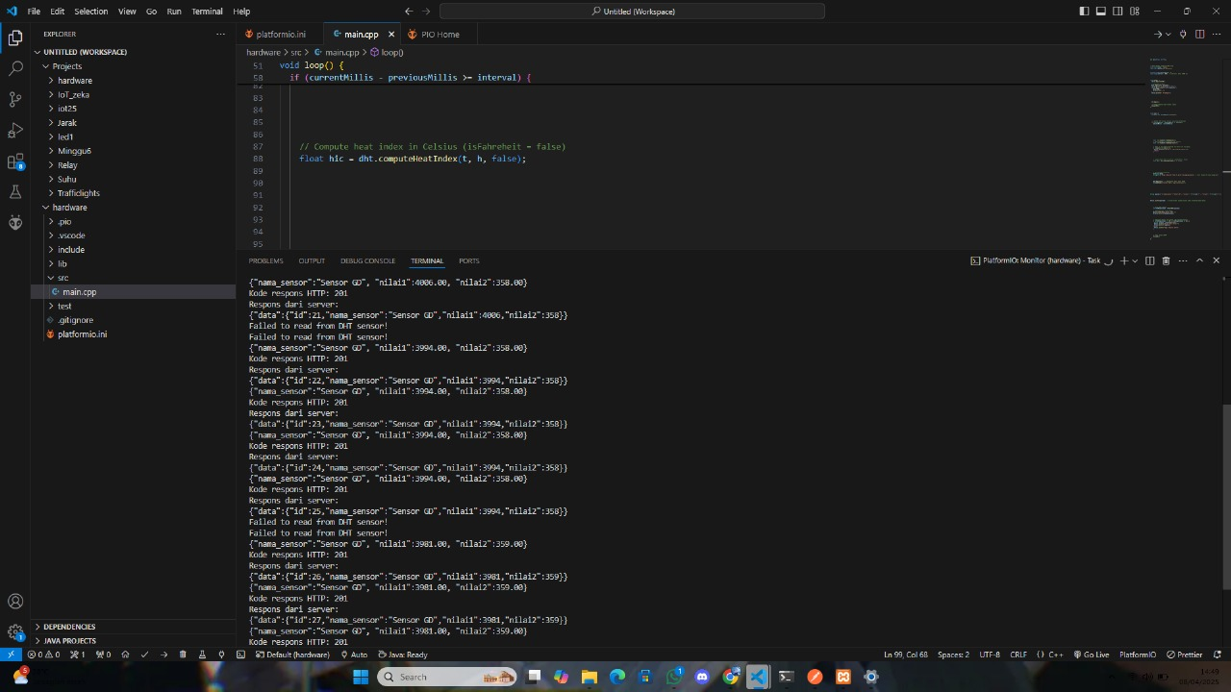

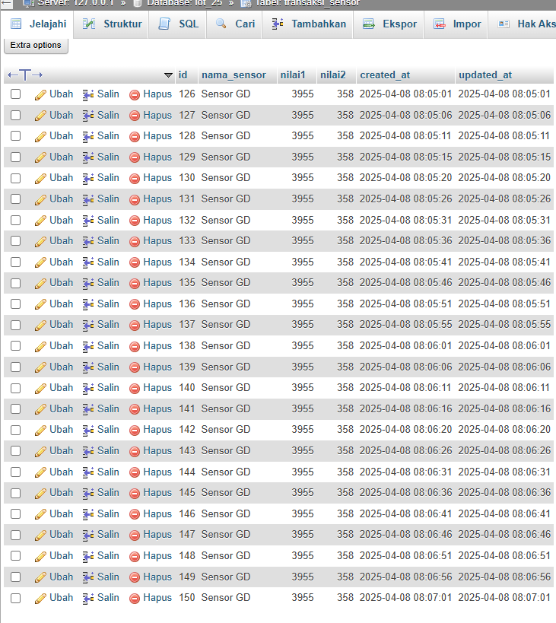

3. Results and Discussion (Hasil dan Pembahasan)

3.1 Experimental Results (Hasil Eksperimen)

Data Dari Sensor yang Masuk



LED yang Menyala


4. Appendix (Lampiran, jika diperlukan)

